=> Übersicht: Bildbearbeitung

Lektion 1: Möglichkeiten der Bildbearbeitung
Was kann mit digitaler Bildbearbeitung alles gemacht werden?
- Falten herausbügeln
- Pickel oder Sommersprossen entfernen
- rote Augen entfernen
- Personen verschwinden lassen
- Personen einfügen
- …

Beispielvideos
Auf youtube.com werden mehrere Videos angeboten, in welchen man im Schnelldurchlauf die Verwandlung von Menschen in ganz neue Personen verfolgen kann.
- Body Evolution
- Dove Evolution
Anmerkung: Verlinkte Inhalte können verändert werden! Das AEG hat keine Kontrolle über die Veränderungen und übernimmt keine Haftung für die Inhalte, Datenschutz-Richtlinien oder Tätigkeiten fremder Webseiten.

Beispielbilder
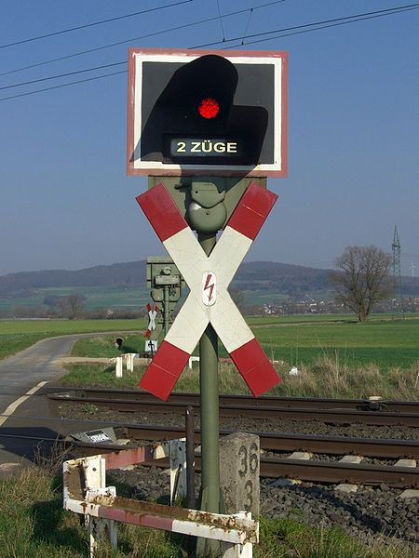 | 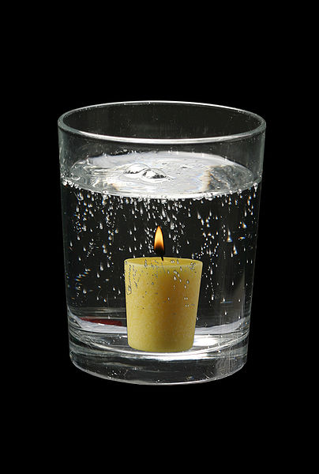
Achtung, 2 Züge auf einmal!  By Flash112 (Selbst fotografiert und verändert) CC BY-SA 2.0 de, via Wikimedia Commons | die Kerze brennt doch nicht etwa?  By RacoonyRE (Own work) CC BY 3.0, via Wikimedia Commons

2 Bilder verschmelzen
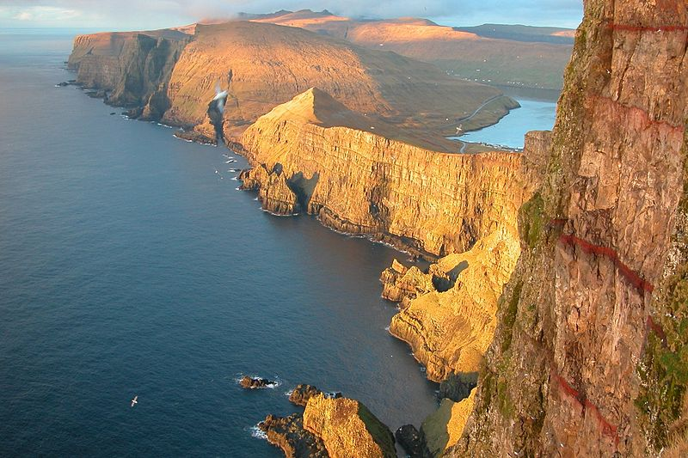 | 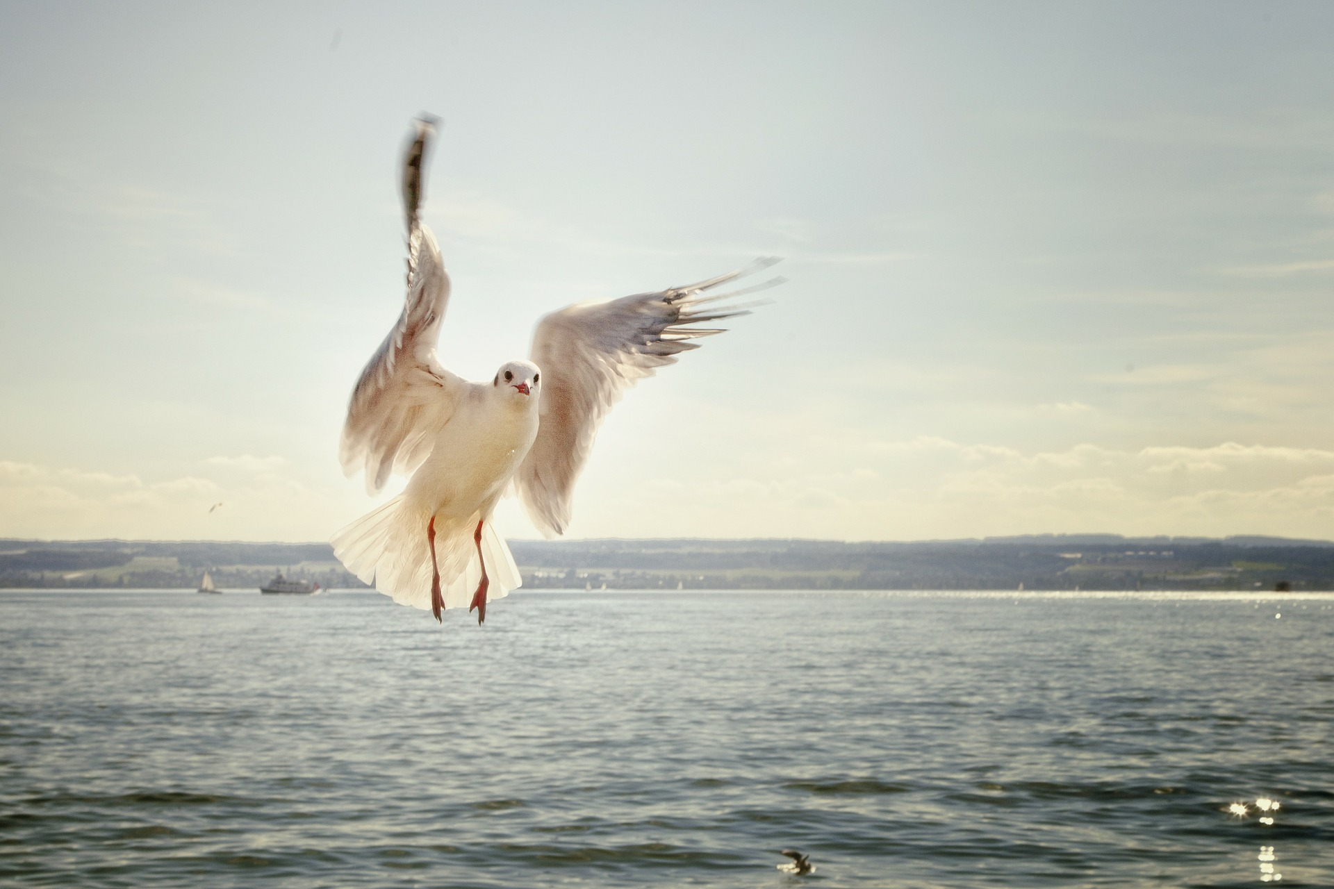
Bild 1  von Beinisvord, westcoast of suduroy, faroe islands CC BY 3.0, via Wikimedia | Bild 2, via Pixabay
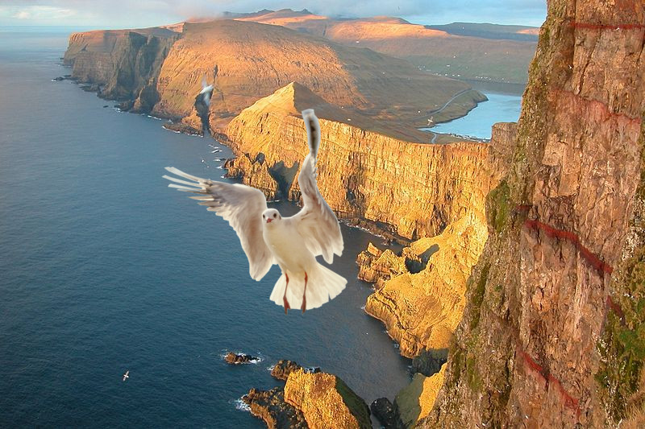
Ergebnis der Bildverschmelzung
von Beinisvord, westcoast of suduroy, faroe islands CC BY 3.0, via Wikimedia, verändert
Der digitalen Bildbearbeitung sind KEINE Grenzen gesetzt - man darf also nicht alles glauben, was man sieht!

=> Lektion 2: Bilder und ihr "Aufbau"
=> Übersicht: Bildbearbeitung

